

数据库原理实验报告

题 目： | 存储过程、触发器与索引
学生姓名： | 陈康坤
指导教师： | 赵颖
学 院： | 计算机学院
专业班级： | 计科2202

本科生院制
2024年6月5日

目录
一、实验目的 3
二、实验内容 3
三、流程图 3
四、代码与测试结果 4
五、实验总结 10

一、实验目的

熟悉大型数据库实验环境，以MS SQL SERVER为例。

掌握视图。

掌握存储过程与触发器。

掌握MS SQL SERVER的导入和导出。

掌握MS SQL SERVER的索引。
二、实验内容

（1）使用“实验一”中的数据库“abc”，创建一个视图，生产厂家为“北京”且价格低于北京生产的产品的平均价格，输出产品的名称、价格和生产厂家。

（2）使用“实验一”中的数据库“abc”，创建一个带有输入参数的存储过程proc_abc,查询指定职工的销售记录，用户输入职工编号，存储过程返回职工名称、产品名称、销售日期、销售数量，假如执行存储过程时所提供的“职工编号”不存在，存储过程应给予一定的提示。

（3）使用“实验一”中的数据库“abc”，练习使用游标， 写出按如下报表形式显示结果的SQL语句，该报表查询每年每种产品总销售金额，（总销售金额＝价格*销量），报表显示格式如下所示：

年 产品号 产品名 销售总量 总销售金额（万元）
2001年 2 AAA 590 3.2
2001年 5 BBB 644 23.3
2002年 1 CCC 32 0.2

（4）使用“实验一”中的数据库“abc”，练习使用触发器，在销售表上创建触发器tr_updateprice，每次新增销售记录时，自动更新产品表的单价，更新方法是：每增加一笔销售记录，就将该产品的单价减去1块钱。

（5）将100万行网络连接监控数据Netflow导入数据库，创建多个索引，观察创建索引对数据库文件大小的影响；并设计不同的查询语句来观察索引对查询效率的影响；可以尝试将100万行记录扩展为1000万行，然后再做索引和查询的实验？文件见附件。
三、流程图
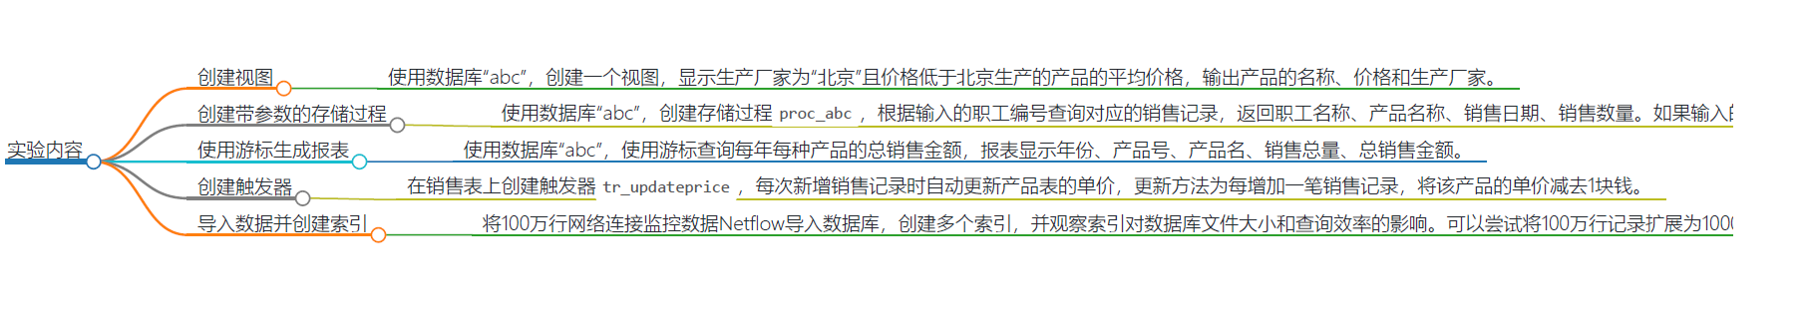

四、代码与测试结果

1.使用“实验一”中的数据库“abc”，创建一个视图，生产厂家为“北京”且价格低于北京生产的产品的平均价格，输出产品的名称、价格和生产厂家。
SQL语句

CREATE VIEW Beijing_Cheap_Products AS
SELECT CPM, JG, SCCJ
FROM CPB
WHERE SCCJ = '北京' AND JG < (
SELECT AVG(JG)
FROM CPB
WHERE SCCJ = '北京'
);
GO

结果测试
运行sql 语句SELECT * FROM Beijing_Low_Price的结果如下图：
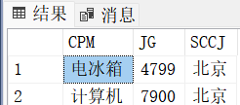

2.使用“实验一”中的数据库“abc”，创建一个带有输入参数的存储过程proc_abc,查询指定职工的销售记录，用户输入职工编号，存储过程返回职工名称、产品名称、销售日期、销售数量，假如执行存储过程时所提供的“职工编号”不存在，存储过程应给予一定的提示。
SQL语句

USE abc;
GO

alter PROCEDURE proc_abc
@ZGH CHAR(6)
AS
BEGIN
IF NOT EXISTS (SELECT 1 FROM XSRYB WHERE ZGH = @ZGH)
BEGIN
PRINT 'The specified employee number does not exist.'
RETURN;
END

SELECT XSRYB.XM, CPB.CPM, XSQKB.XSRQ, XSQKB.XSSL
FROM XSQKB
JOIN XSRYB ON XSQKB.ZGH = XSRYB.ZGH
JOIN CPB ON XSQKB.CPH = CPB.CPH
WHERE XSQKB.ZGH = @ZGH;
END
GO

USE abc;
GO

EXEC proc_abc @ZGH = 'G03

结果测试
运行sql 语句EXEC proc_abc @ZGH = 'G03'的结果如下图：

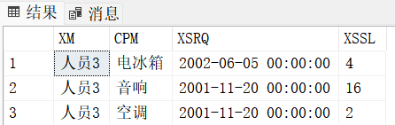

3.使用“实验一”中的数据库“abc”，练习使用游标， 写出按如下报表形式显示结果的SQL语句，该报表查询每年每种产品总销售金额，（总销售金额＝价格*销量）
SQL语句
USE abc;
GO

DECLARE @Year INT, @CPH CHAR(6), @CPM VARCHAR(20), @TotalSales INT, @TotalAmount DECIMAL(10, 2);

DECLARE sales_cursor CURSOR FOR
SELECT YEAR(XSQKB.XSRQ) AS Year, XSQKB.CPH, CPB.CPM, SUM(XSQKB.XSSL) AS TotalSales, SUM(CPB.JG * XSQKB.XSSL) / 10000 AS TotalAmount
FROM XSQKB
JOIN CPB ON XSQKB.CPH = CPB.CPH
GROUP BY YEAR(XSQKB.XSRQ), XSQKB.CPH, CPB.CPM;

OPEN sales_cursor;

FETCH NEXT FROM sales_cursor INTO @Year, @CPH, @CPM, @TotalSales, @TotalAmount;

WHILE @@FETCH_STATUS = 0
BEGIN
PRINT CAST(@Year AS VARCHAR) + '年 ' + @CPH + ' ' + @CPM + ' ' + CAST(@TotalSales AS VARCHAR) + ' ' + CAST(@TotalAmount AS VARCHAR) + '万元';
FETCH NEXT FROM sales_cursor INTO @Year, @CPH, @CPM, @TotalSales, @TotalAmount;
END

CLOSE sales_cursor;
DEALLOCATE sales_cursor;
GO

结果测试
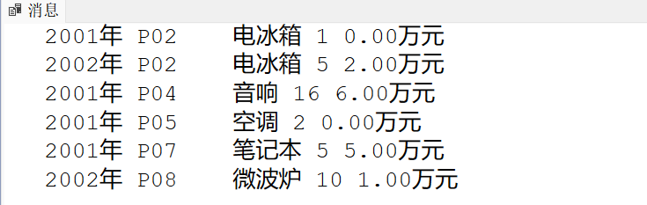

4.使用“实验一”中的数据库“abc”，练习使用触发器，在销售表上创建触发器tr_updateprice，每次新增销售记录时，自动更新产品表的单价，更新方法是：每增加一笔销售记录，就将该产品的单价减去1块钱。
SQL语句
USE abc;
GO

CREATE TRIGGER tr_updateprice
ON XSQKB
AFTER INSERT
AS
BEGIN
UPDATE CPB
SET JG = JG - 1
WHERE CPH IN (SELECT CPH FROM INSERTED);
END
GO

INSERT INTO XSQKB (ZGH, CPH, XSRQ, XSSL)
VALUES ('G03', 'P02', GETDATE(), 10),
('G03', 'P04', GETDATE(), 5)
结果测试
运行sql 语句INSERT INTO XSQKB (ZGH, CPH, XSRQ, XSSL)
VALUES ('G03', 'P02', GETDATE(), 10),
('G03', 'P04', GETDATE(), 5)

前后的结果如下图：
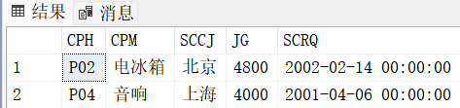
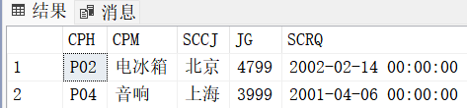

5.将100万行网络连接监控数据Netflow导入数据库，创建多个索引，观察创建索引对数据库文件大小的影响；并设计不同的查询语句来观察索引对查询效率的影响；可以尝试将100万行记录扩展为1000万行，然后再做索引和查询的实验
SQL语句

ALTER DATABASE abc
MODIFY FILE
(
NAME = 'abc',
FILEGROWTH = 10MB -- 或者其他合适的增长量
);
GO
USE abc;
GO

drop TABLE Netflow (
idauto INT PRIMARY KEY,
parsedDate DATETIME,
ipLayerProtocolCode VARCHAR(10),
firstSeenSrcIp VARCHAR(15),
firstSeenSrcPort INT,
firstSeenDestIp VARCHAR(15),
firstSeenDestPort INT,
TotalBytes INT
);
GO
BULK INSERT Netflow
FROM 'C:\Users\ckk\Desktop\数据库\实验指导书\实验指导书\Netflow-MillionRecords\Netflow-MillionRecords.txt'
WITH (
FIELDTERMINATOR = ',',
ROWTERMINATOR = '\n',
FIRSTROW = 2
);
GO
CREATE INDEX idx_firstSeenSrcIp ON Netflow(firstSeenSrcIp);
CREATE INDEX idx_firstSeenDestIp ON Netflow(firstSeenDestIp);
CREATE INDEX idx_firstSeenSrcPort ON Netflow(firstSeenSrcPort);
CREATE INDEX idx_firstSeenDestPort ON Netflow(firstSeenDestPort);
GO
SELECT * FROM Netflow WHERE firstSeenSrcIp = '172.20.0.3';
SELECT * FROM Netflow WHERE firstSeenDestIp = '10.0.0.13';

INSERT INTO Netflow (parsedDate, ipLayerProtocolCode, firstSeenSrcIp, firstSeenSrcPort, firstSeenDestIp, firstSeenDestPort, TotalBytes)
SELECT DATEADD(SECOND, ROW_NUMBER() OVER (ORDER BY (SELECT NULL)), parsedDate), ipLayerProtocolCode, firstSeenSrcIp, firstSeenSrcPort, firstSeenDestIp, firstSeenDestPort, TotalBytes
FROM Netflow;
GO
USE abc;
GO
EXEC sp_helpfile;
GO
INSERT INTO Netflow (idauto, parsedDate, ipLayerProtocolCode, firstSeenSrcIp, firstSeenSrcPort, firstSeenDestIp, firstSeenDestPort, TotalBytes)
VALUES (1, '2024-06-05 20:29:02', 'UDP', '172.20.0.3', 137, '172.255.255.255', 137, 1104);

结果测试
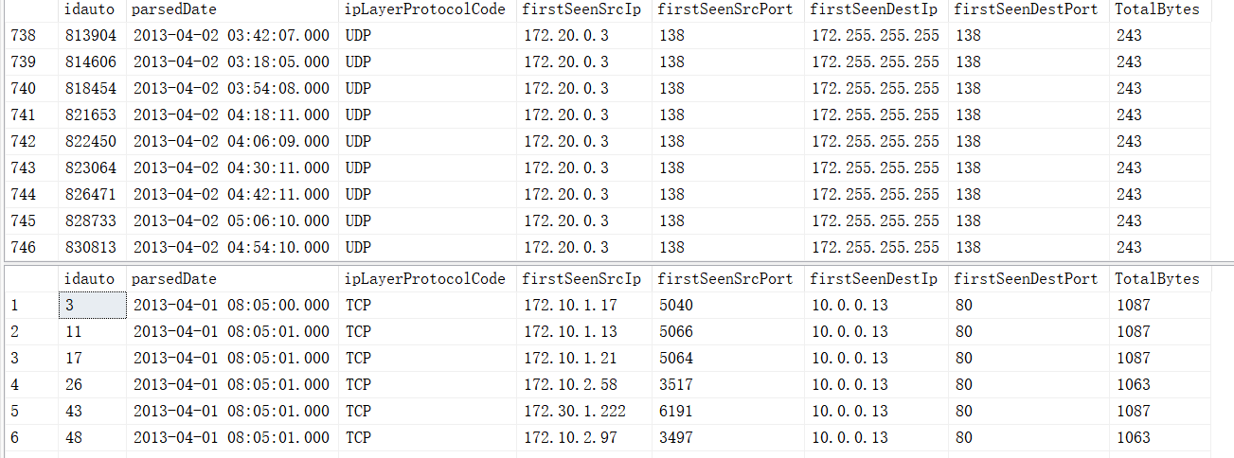

五、实验总结

1.视图的应用
视图是一种非常有用的数据库对象，它可以简化复杂查询，提高查询的可读性和可维护性。通过实验，掌握了视图的创建方法和实际应用场景。

存储过程与触发器
存储过程可以封装复杂的业务逻辑，提高代码重用性，并增强数据库的安全性和数据完整性。触发器可以自动执行特定操作，确保数据的自动更新和一致性。通过实验，深刻理解了存储过程和触发器的用途和实现方法。

3. 索引的重要性
索引在提高查询性能方面起到了关键作用，特别是在处理大数据量的情况下，索引的有效使用可以显著减少查询时间。通过实验，了解了如何创建索引，及其对数据库文件大小和查询效率的影响。

4. 数据导入和扩展
掌握了数据导入的方法，并通过数据扩展实验，体验了处理大数据量的实际操作和挑战。

